Аналитический отчет
о деятельности МАОУ ДПО (ПК) С
«Межшкольный методический центр»
2010-2011 г.г.

"Учитель лишь до тех пор способен на самом деле воспитывать и образовывать,
пока сам работает над собственным образованием и воспитанием"
Дистерверг

Инновационное методическое сопровождение современного образовательного процесса невозможно без качественной работы методической службы.
Система методического обеспечения образовательного процесса в Чердынском районе развивается в соответствии с приоритетными направлениями национальной образовательной инициативы «Наша новая школа».

Структура муниципальной методической службы:
Директор

Главный бухгалтер

Методический кабинет:
Методист по инновационной деятельности;
Методист по курсовой подготовке;
Методист по учебной работе»
Методист по информатизации;
Методист медиатеки

Техническая служба:
Инженер;
Секретарь;
Уборщица;
Заведующий хозяйством

Миссия муниципальной методической службы – содействие комплексному развитию системы образования Чердынского муниципального района, оказание реальной адресной помощи педагогам и руководителям образовательных учреждений в развитии их профессионального мастерства, повышении творческого потенциала педагогических коллективов школ и ДОУ.

Основной целью деятельности муниципальной методической службы является обеспечение качественного образования через повышение профессиональной компетентности педагогов и руководителей образовательных учреждений.

Задачи, которые необходимо было решить ММС во взаимосвязи с образовательными учреждениями в 2010-2011 учебном году:
- оказать поддержку образовательным учреждениям района в освоении и внедрении ФГОС НОО;
- содействовать внедрению в практику образовательного процесса современных образовательных и педагогических технологий;
- оказать помощь в развитии творческого потенциала педагогических работников образовательных учреждений, распространении инновационного опыта лучших педагогов района;
- начать работу по организации сетевого взаимодействия педагогов через организацию сетевых педагогических сообществ;
- создать условия для организации и осуществления повышения квалификации педагогических и руководящих работников образовательных учреждений.

Ожидаемые результаты:
- Реализация проекта «Методическое сопровождение введения ФГОС НОО на территории Чердынского муниципального района».
- Повышение квалификации педагогических работников образовательных учреждений района (не менее 25% педагогов).
- Организация системы работы со способными детьми в условиях общеобразовательной школы.
- Организация работы по распространению опыта педагогов, использующих технологию индивидуализированного обучения.
- Создание сетевых профессинальных сообществ педагогов района на портале Web 2.0 (не менее 20% педагогов образовательных учреждений района).

Методическая служба рассматривается как сервисная, поэтому основная ее деятельность направлена:
в информационно - аналитической области
- анализ деятельности школьных методических служб;
- анализ результатов учебно-воспитательной работы ОУ,
- разработка предложений по улучшению образовательной деятельности в районе;
- самоэкспертиза состояния деятельности районной методической службы;
- изучение и обобщение педагогического опыта, создание банков педагогической информации;
в диагностико - прогностической области
- координация деятельности и оказание практической помощи ОУ в прогнозировании, планировании и организации методической работы;
- изучение уровня профессиональной подготовки учителей, их профессиональных потребностей, затруднений;
- диагностика профессиональных потребностей руководящих кадров;
- разработка нормативно-правовых документов;
в области содержания образования
- ознакомление педагогических коллективов с новыми программами, учебниками, новыми педагогическими технологиями обучения и воспитания;
- организация апробации учебников нового поколения;
- дидактическое и методическое обеспечение введения нового содержания образования и обучения;
в инновационной и экспериментальной области
- организация методической работы с педагогами в образовательных учреждениях;
- оказание помощи образовательным учреждениям в проведении опытно-экспериментальной работы;
в области повышения квалификации
- организация курсов повышения квалификации на базе района;
- планирование повышения квалификации педагогических кадров;
- создание системы мониторинга курсовой подготовки педагогических кадров;
- создание условий для профессионального роста и самореализации педагогов через проведение семинаров, педагогических чтений, научно-практических конференций, конкурсов профессионального мастерства и т.д.

Приоритетные направления деятельности ММС в 2010-2011 г.г. – методическое сопровождение инициативы президента РФ "Наша новая школа":
- методическое обеспечение введения ФГОС НОО,
- создание условий для повышения квалификации и аттестации педагогических работников образовательных учреждений района,
- удовлетворение информационных, учебно-методических, образовательных потребностей педагогических работников образовательных учреждений,
- оказание методической помощи педагогическим коллективам ОУ в организации системы работы со способными детьми в условиях общеобразовательной школы,
- сетевое взаимодействие педагогов.

Методическое обеспечение введения ФГОС НОО

Основная цель современного образования – формирование новой образовательной системы, призванной стать основным инструментом социо-культурной модернизации российского общества. Нормативными документами, ориентированными на достижение этой цели, призваны стать федеральные государственные образовательные стандарты нового поколения.
С 1 сентября 2011 года по новым стандартам начнут обучение 310 первоклассников в 20 классах 17 школ района. Для предварительного выявления проблем, было принято решение о пилотном испытании нового стандарта на территории Чердынского муниципального района с 1 сентября 2010 года. С этой целью был разработан и реализовывался в течение 2010-2011 учебного года проект «Методическое сопровождение введения ФГОС НОО на территории Чердынского муниципального района». Участниками проекта стали все 20 образовательных учреждений района и 57 % первоклассников из трех школ - апробационных площадок: МАОУ «Ныробская СОШ», МАОУ «Чердынская СОШ им.А.И.Спирина», МОУ «Керчевская СОШ». Проект нацелен на обеспечение готовности ОУ к работе в условиях новых ФГОС НОО.
Научное сопровождение по внедрению ФГОС осуществляется специалистом ПКИПКРО Каратаевой Т.В., в рамках постоянно действующего семинара.
Работа проводилась параллельно в 2-х направлениях:
-деятельность общеобразовательных учреждений - апробационных площадок,
-работа с остальными школами.
Во всех школах - апробационных площадках были созданы рабочие группы, в став которых вошли педагоги начальных классов, члены административной команды. Опыт этих школ по разработке разделов основной образовательной программы, соответствующих направлениям их работы, был представлен на совещании заместителей директоров. На базе пилотных школ были организованы консультационные пункты по оказанию помощи в разработке и корректировке ООП для других школ района.
Одним из условий успешного введения ФГОС является готовность учителей, реализующих программы начального общего образования, работать по новому стандарту. Постоянные консультации для учителей начальных классов методистами ММЦ помогают педагогам преодолеть кризис в профессиональном развитии, решить ряд методических проблем, сориентировать учителей в выборе образовательных программ, учебников, использовании инновационных технологий обучения. С начала 2010 года обеспечена деятельность районных и школьных методических объединений учителей начальных классов по изучению вопросов введения ФГОС.
Большое внимание в ходе подготовки к введению ФГОС уделялось повышению квалификации педагогических и руководящих работников. В районе утвержден план-график поэтапного повышения квалификации учителей начальных классов. Все учителя начальных классов, которые с 1 сентября 2011 года начнут работать по новым стандартам прошли 72-х часовую курсовую подготовку по теме: «Теория и методика преподавания в начальной школе в условиях введения ФГОС».
Параллельно с деятельностью апробационных площадок с апреля 2010 года началась работа и с другими образовательными учреждениями района, через постоянно действующие семинары по подготовке к внедрению новых стандартов. Организована информационно – методическая поддержка внедрения ФГОС на сайте МАОУ «Межшкольный методический центр» http://mmc.do.am/, и на сайтах школ – апробационных площадок.
Новое содержание образования предполагает использование в учебном процессе учебно-методических комплектов, ориентированных на реализацию приоритетных направлений развития образования и соответствующих требованиям ФГОС. ММС организованы и проведены семинары, на которых рассматривались особенности различных учебно-методических комплектов, организовывались выезды в край на встречу с представителями различных издательств, в медиатеке ММЦ с августа 2010 года действует постоянная выставка всех методических комплектов для начальной школы.
В настоящее время образовательными учреждениями определен набор УМК и сформирован заказ на учебники в соответствии с федеральным перечнем учебников:
- Начальная школа 21 века – 7 классов – 35%,
- Перспектива – 5 классов – 25%,
- Система Л.В. Занкова – 3 класса – 15%,
- Школа 2100 – 2 класса – 10%,
- Школа России – 3 класса – 15% .

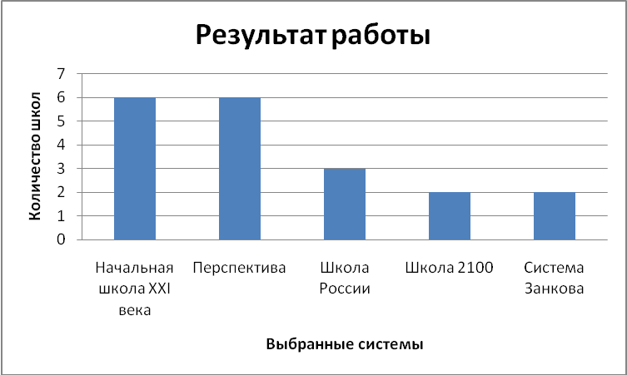
Важным требованием к обеспечению условий введения ФГОС в образовательных учреждениях является создание информационной образовательной среды. По данным мониторинга, проведенного в 2010 году, 80% учителей начальных классов владеют навыками работы на персональном компьютере, 70% - используют при подготовке к занятиям и применяют в образовательном процессе. Ежегодно увеличивается количество кабинетов, в том числе начальных классов, оборудованных для проведения занятий с использованием электронных презентаций, для показа видеоматериалов в любом формате. Образовательными учреждениями приобретается все необходимое для этого оборудование: ноутбуки, телевизоры, стационарные и переносные экраны, видео и DVD- плейеры, мультимедийные проекторы, интерактивные доски. Для подготовки к занятиям педагоги имеют открытый доступ к сети Интернет, доступ к копировальной и другой множительной технике.
В целях обобщения и развития опыта педагогов района по внедрению ФГОС НОО была проведена межрайонная научно-практическая конференция «Актуальные вопросы подготовки образовательных учреждений к переходу на Федеральный государственный образовательный стандарт». В работе конференции принял участие 81 человека. В ходе пленарного заседания и работы секций участники получили возможность обменяться опытом, методическими наработками и механизмами решения существующих проблем по внедрению ФГОС НОО.

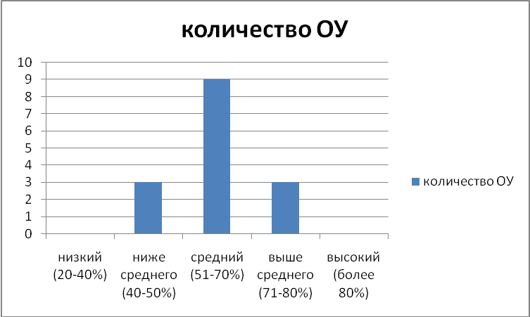

Создание условий для повышения квалификации и аттестации педагогических работников образовательных учреждений района

Важным показателем результативности деятельности ММС является обеспечение качества образовательных услуг. И в этом большое значение имеет повышение квалификации и профессионализма педагогов, которое осуществлялось в различных формах: курсы повышения квалификации в очной, очно-дистанционной, дистанционной формах, семинары, мастер-классы, конкурсы профессионального мастерства, конференции, участие педагогов в предметных олимпиадах, работе профессиональных сообществ:
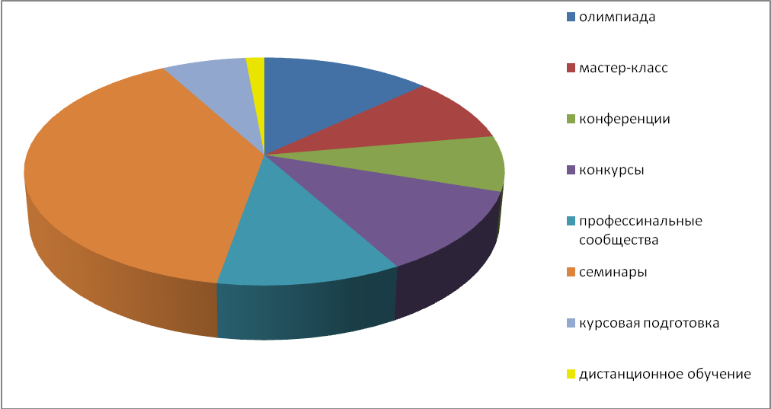
В период с сентября 2010 г. по июль 2011 г. из 460 педагогических работников образовательных учреждений района повысили свою квалификацию на курсах и семинарах 127 человек (28%). Обучились на 72-хчасовых курсах повышения квалификации 59 человек:
- 15 руководителей образовательных учреждений, что составляет 79 % от их общего числа по теме «Современный образовательный менеджмент»,
- 34 учителя начальных классов по теме «Введение ФГОС»,
- 7 учителей-предметников по теме «Подготовка членов муниципальных предметных комиссий по проверке выполнения заданий с развернутым ответом в экзаменационных работах ГИА за курс основной школы»,
- 3 методиста школьной и районной методической службы.
Курсы повышения квалификации педагоги проходят в различных образовательных учреждениях: ПГПУ, ПКИПКРО, ПСИ, Соликамский педагогический институт, АПКиППРО г.Москвы в различных формах, в т.ч. дистанционно (10 педагогов). Были организованы курсы и на базе района: в сентябре 2010 г. для директоров школ, в марте 2011 г. – для учителей начальных классов.
20 педагогов дошкольных образовательных учреждений прошли курсовую подготовку по программе «Детство».
С сентября 2010 г по май 2011г. для школьных команд образовательных учреждений -апробационных площадок был организован постоянно действующий семинар по вопросам введения ФГОС НОО.
В методической работе, направленной на повышение квалификации педагогов, неоценима роль профессиональных сообществ педагогов, грамотно организованная работа, которых содействует созданию благоприятной среды для обмена информацией, опытом профессионального роста. В течение 2010-2011 учебного года на территории района действовало 18 профессиональных сообществ педагогов:
- предметные – 6,
- межпредметные – 3,
- творческие педагогические лаборатории – 3,
- временные творческие объединения – 3,
- сетевые сообщества на портале WEB 2.0 – 2,
- экспериментальные площадки – 1.

 | Название | Консультационный пункт | Категория педагогов | Количество участников сообщества на WEB2.0. | Результат
Предметные | Математика | МОУ «Керчевская СОШ» | Учителя математика | 6 | Создано сетевое сообщество, проведено 2 заседания, инициативной группой созданы годовые контрольные для 5-8 классов
Предметные | Иностранный язык | МАОУ «Ныробская СОШ» | Учителя иностранного языка | 9 | Создано сетевое сообщество, проведено 2 районных семинара
Предметные | Начальное образование | МАОУ «Чердынская СОШ им. А.И. Спирина» | Учителя начальных классов | 18 | Создано сетевое сообщество, проведено 3 семинара, создано положение о проведении олимпиады среди учащихся начальных классов по предметам, проведены предметные олимпиады
Предметные | География | Школа № 4, г.Красновишерск, МАОУ ДПО (ПК) С «ММЦ» | Учителя географии | 2 | Создано сетевое сообщество, проведено 2 межрайонных семинара
Предметные | Физика | Школа № 8, г.Красновишерск | Учителя физики | 5 | Создано сетевое сообщество, проведено 3 семинара
Предметные | Дошкольное образование | МОУ «Детский сад №1» | Педагоги ДОУ | 1 | Создано сетевое сообщество, проведено 5 семинаров, обобщен опыт работы заместителя заведующей по методической работе МДОУ «Ныробский детский сад», представлена система кружковой работы с использованием интеллектуальных игр В,В,Воскобовича
Межпредметные | Русский язык, литература | МАОУ «Чердынская СОШ им. А.И. Спирина» | Учителя русского языка, литературы | 1 | Создано сетевое сообщество, проведено 3 семинара, инициативной группой разработаны годовые контрольные для 5-8 классов
Межпредметные | Биология, химия | МАОУ «Ныробская СОШ» | Учителя биологии - химии | 13 | Создано сетевое сообщество, проведено 2 семинара
Межпредметные | Музыка, ИЗО, МХК | МОУ «Рябининская СОШ» | Учителя музыки, ИЗО, МХК | - | Проведено 2 семинара
Творческие педагогические лаборатории | Организация работы по технологии индивидуализированного обучения в школах Чердынского муниципального района | МАОУ ДПО (ПК) С «ММЦ» | Учителя - предметники | 1 | Создано сетевое сообщество
Творческие педагогические лаборатории | Компьютерные технологии при проведении интеллектуально-познавательных игр в урочной и внеурочной деятельности как средство повышения качества образования | МОУ «Покчинская ООШ» | Учителя - предметники | 3 | Создано сетевое сообщество, проведен 1 районный семинар, создана электронная база компьютерных игр, создан электронный сборник компьютерных игр
Творческие педагогические лаборатории | Мастер- класс как форма обобщения и распространения инновационного опыта педагогов | МОУ «Керчевская СОШ» | Учителя - предметники | 12 | Создано сетевое сообщество, проведен 1 районный семинар, создана электронная база мастер-классов
Временное творческое объединение | Выявление путей повышения эффективности урока, обеспечивающих успешное обучение детей с низкими познавательными возможностями | МАОУ «Ныробская СОШ» | Учителя, работающие в классах коррекции | 3 | Создано сетевое сообщество, выложены материалы (раздел «Работа с классами коррекции»)
Временное творческое объединение | Апробация УМК по русскому языку Львовой С.И., Львова В.В в школах Чердынского района | МОУ «Рябининская СОШ» | Учителя русского языка | 3 | Создано сетевое сообщество
Временное творческое объединение | Апробация учебников по информатике для 8-го класса, издательства «Питер-Пресс»», Макаровой Н.В. | МАОУ ДПО (ПК) «ММЦ» | Учителя информатики | 1
Экспериментальная площадка | Внеурочная деятельность в начальных классах в период перехода к новым ФГОС | МАОУ «Чердынская СОШ им. А.И. Спирина» | Учителя начальных классов | 1 | Создано сетевое сообщество
Сетевые сообщества | Одарённые дети | МАОУ ДПО (ПК) «ММЦ» | Учителя - предметники | 1
Сетевые сообщества | ТРИЗ (теория решения изобретательских задач) | МОУ «Покчинская ООШ» | Учителя - предметники | 3
ВСЕГО |  |  |  | 83

В течение учебного года состоялось 47 заседаний профессиональных сообществ четыре из которых проходили совместно с педагогами г. Красновишерска. Наиболее плодотворно и творчески работали сообщества учителей начальных классов, педагогов дошкольного образования, творческая педагогическая лаборатория «Компьютерные технологии при проведении интеллектуально-познавательных игр в урочной и внеурочной деятельности как средство повышения качества образования», творческая педагогическая лаборатория «Организация работы по технологии индивидуализированного обучения в школах Чердынского муниципального района». Представленные на заседаниях сообществ материалы размещались на сайте ММЦ, на страницах сообществ портала WEB2.0.
Для формирования и выявления лучшего педагогического опыта и результативности работы были проведены муниципальные конкурсы профессионального мастерства:
- конкурс методических и дидактических средств обучения,
- конкурс интегрированных уроков «Урок +»,
- конкурс «Учитель года».
Активность образовательных учреждений по участию в конкурсах:

№ | ОУ | Число участников/победители, призеры
№ | ОУ | Методические и дидактические средства обучения | Урок + | Учитель года | Всего
1 | МАОУ «Чердынская СОШ им.А.И.Спирина» | 6/4 | 5/2 | 2/1 | 13/7
2 | МАОУ «Ныробская СОШ» | 4/1 | 1 | 1/1 | 6/2
3 | МОУ «Керчевская СОШ» | 2/1 | 1/1 | 1/1 | 4/3
4 | МОУ «Рябининская СОШ» | 5/2 | 1/1 | 1 | 7/3
5 | МОУ «Курганская СОШ
6 | МОУ «В-Колвинская СОШ»
7 | МОУ «Чепецкая СОШ»
8 | МОУ «Пянтежская СОШ» | 1 |  |  | 1
9 | МОУ «Бондюжская ООШ» |  | 1 |  | 1
10 | МОУ «Валайская ООШ» |  | 1/1 | 3 | 4/1
11 | МОУ «Покчинская ООШ» |  | 3/3 | 2 | 5/3
12 | МОУ «Вильгортская ООШ» |  |  | 2 | 2
13 | МОУ «Кушмангортская ООШ» | 1 |  | 2 | 3
14 | МОУ «Долдынская ООШ»
15 | МОУ «Пильвенская НОШ»
16 | МОУ «Редикорская НОШ»
17 | МОУ «У-Урольская НОШ»
18 | МОУ «Люнвенская НОШ» |  |  | 1 | 1
19 | МОУ «Кедровская НОШ»
20 | МДОУ «Чердынский детский сад №1» |  | 5/1 | 1/1 | 6/2
21 | МДОУ «Чердынский детский сад №2»
22 | МДОУ «Чердынский детский сад №3» |  | 3/1 |  | 3/1
24 | МДОУ Рябининский детский сад» |  |  | 1/1 | 1/1
25 | МДОУ «Ныробский детский сад» | 3/3 |  |  | 3/3
26 | МДОУ «Керчевский детский сад» |  | 3/3 | 2/1 | 5/4
27 | МДОУ «Вильгортский детский сад»
28 | МДОУ «Бондюжский детский сад»
29 | МДОУ «Покчинский детский сад» |  |  | 2 | 2
30 | МДОУ «Люнвенский детский сад»
31 | МАОУ ДОД «ЦДО» | 2/1 |  | 8/3 | 10/4
32 | МОУ «Чердынская вечерняя (сменная) общеобразовательная школа» | 1 | 1/1 | 1 | 3/1

В конкурсах приняли участие 114 педагогических работников. Наиболее активными участниками конкурсов стали педагоги МАОУ «Чердынская СОШ им.А.И.Спирина», МАОУ «Ныробская СОШ», МОУ «Керчевская СОШ», МОУ «Рябининская СОШ», МОУ «Покчинская ООШ», МДОУ «Чердынский детский сад №1», МДОУ «Керчевский детский сад», МАОУ ДОД «ЦДО».
Вместе с тем, из 32 образовательных учреждений района не приняли участие ни в одном муниципальном конкурсе 12 (37%) школ и ДОУ:
- МОУ «Курганская СОШ,
- МОУ «В-Колвинская СОШ»,
- МОУ «Чепецкая СОШ»,
- МОУ «Долдынская ООШ»,
- МОУ «Пильвенская НОШ»,
- МОУ «У-Урольская НОШ»,
- МОУ «Редикорская НОШ»,
- МОУ «Кедровская НОШ»,
- МДОУ «Чердынский детский сад №2»,
- МДОУ «Вильгортский детский сад»,
- МДОУ «Бондюжский детский сад»,
- МДОУ «Люнвенский детский сад».
При этом ряд образовательных учреждений на протяжении последних 3-х лет остаются пассивными в этом направлении: МОУ «Долдынская ООШ», МОУ «Пильвенская НОШ», МОУ «У-Урольская НОШ», МОУ «Кедровская НОШ», МДОУ «Бондюжский детский сад».
Лучшее качество участия педагогов в муниципальных конкурсах (соотношение числа победителей и призеров к общему числу участников) в МАОУ «Чердынская СОШ им.А.И.Спирина» - 54%, МОУ «Покчинская ООШ» - 60%, МОУ «Керчевская СОШ» - 75%, МДОУ «Керчевский детский сад» - 80%, что говорит об организации в перечисленных школах и садах методического сопровождения педагогов, о системе подготовки конкурсантов к конкурсным испытаниям.

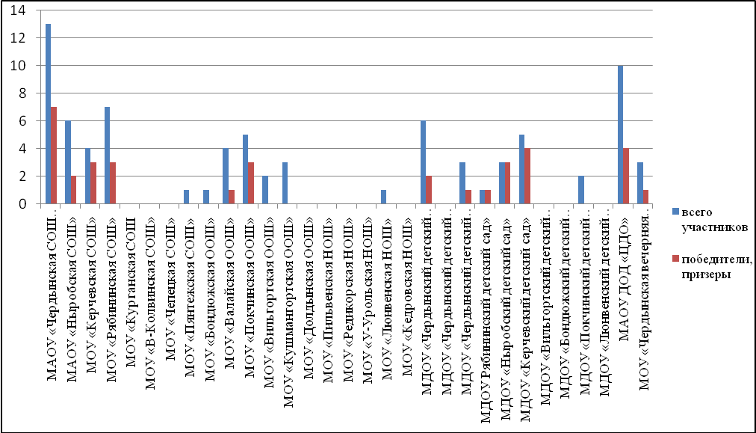

Эти данные позволяют сделать вывод об организации в перечисленных школах и садах методического сопровождения педагогов, о системе подготовки конкурсантов к конкурсным испытаниям.
28 педагогов района принимали участие в сетевом краевом конкурсе «Лучший совместный урок» на портале «Образование web 2.0». Учитель начальных классов МОУ «Керчевская СОШ» Чистина Татьяна Анатольевна стала лауреатом Всероссийского конкурса «От призвания к признанию».
Два педагога участвовали в краевом этапе конкурсного отбора лучших учителей в рамках приоритетного нционального проекта «Образование», один из которых - Скворцов Сергей Петрович, учитель физической культуры МАОУ «Чердынская сОШ им.А.И.Спирина» - стал победителем конкурса.
В целях создания условий для повышения профессионального мастерства, подготовке педагогов к сдаче квалификационного экзамена, выявления лучших представителей профессии, обладающих высокими предметными знаниями в декабре 2010 г. для учителей-предметников была проведена дистанционная олимпиада по русскому языку, математике, истории, географии, биологии и технологии. В олимпиаде приняли участие 105 педагогов из 16 школ нашего района и двух школ Красновишерского района. Для сравнения: в прошлом году участниками олимпиады были 73 учителя из 15 школ.
Наши педагоги приняли участие в краевой олимпиаде «ПРОФИ КРАЙ» по математике и английскому языку. Спирин Иван Михайлович, Дейс Валентина Егоровна, учителя математики МОУ «Чердынская вечерняя (сменная) общеобразовательноая школа», а также Кардаш Екатерина Кирилловна, учитель английского языка МАОУ «Ныробская СОШ» стали участниками второго-очного этапа олимпиады, проходившего в Перми.
Продолжена работа по введение системы электронных дневников и журналов в образовательные учреждения Чердынского района
Система электронных журналов - это современный, удобный и мощный инструмент для создания единого информационно-образовательного пространства учебного заведения и взаимодействия образовательного учреждения с родителями учащихся.
Система позволяет родителям контролировать успеваемость ребенка и выполнение им домашних заданий, узнавать вовремя о родительском собрании, получать все замечания учителя. Учителя получают удобный и надежный способ коммуникации с родителями, а ученики получают возможность видеть расписание уроков и домашнее задание.
В течение 2010-2011 учебного года в системе работали 142 (31%) педагога из 8 образовательных учреждений района (40% от общего числа). Данную электронную образовательную услугу получали 1097 учащихся (41%) и их родители с 1 по 10 классы.
ОУ | Классы | Количество учащихся | Количество педагогов
МОУ "Валайская средняя ОШ" | 1,2,3,4,6,7,8,9 | 50 | 10
МОУ "Вильгортская основная ОШ " | 3,4,5,6,7 | 44 | 11
МОУ "Керчевская средняя ОШ" | 10Б | 14 | 8
МОУ "Кушмангортская основная ОШ" | 1,2,3,5,7 | 28 | 12
МОУ "Ныробская средняя ОШ" | 3Б,5А,Б,6А,Б | 121 | 17
МОУ "Покчинская основная ОШ " | 1,4,5,7 | 40 | 16
МОУ "Рябининская средняя ОШ" | 1-4,9,10 | 144 | 22
МОУ "Чердынская средняя ОШ" | 1-9 | 570 | 46
Всего 40% | 34 | 1097 41% | 142 31%

Увеличилось, по сравнению с прошлым годом, число учителей – участников данного проекта. Однако качество предоставляемой услуги не всегда соответствует принятой норме. Недостаточно занести всю необходимую информацию на сайт. Необходимо это сделать вовремя. В системе мониторинга качества предоставляемой услуги определены такие показатели как:
- количество электронных дневников, в которых сведения об изучаемых темах представлены для более чем 60% уроков;
- % проведенных уроков с темой;
- количество электронных дневников, в которых более 60% оценок и отметок пропусков уроков выставлены своевременно.

Школа | Количество учащихся, зарегистрированных на портале 'Образование 2.0' | Количество электронных дневников, в которых сведения об изучаемых темах представлены для более, чем 60% уроков | Количество электронных дневников, в которых более 60% оценок и отметок пропусков уроков выставлены своевременно | Количество услуг по ведению электронных дневников и журналов, предоставленных качественно
МОУ "Валайская основная ОШ" | 50 | 0 | 50 | 0
МОУ "Вильгортская основная ОШ " | 44 | 44 | 27 | 27
МОУ "Керчевская средняя ОШ" | 14 | 0 | 5 | 0
МОУ "Кушмангортская основная ОШ" | 28 | 0 | 28 | 0
МОУ "Ныробская средняя ОШ" | 121 | 121 | 118 | 118
МОУ "Покчинская основная ОШ " | 40 | 28 | 13 | 13
МОУ "Рябининская средняя ОШ" | 144 | 0 | 90 | 0
МОУ "Чердынская средняя ОШ" | 570 | 158 | 492 | 156
Итого | 1097 | 353 | 865 | 314

Таким образом можно оценить работу каждого образовательного учреждения и каждого педагога. Самое высокое качество предоставляемой услуги в СЭДиЖ как и в прошлом году у педагогов МАОУ «Ныробская СОШ». Процент вовремя выложенных уроков с тематическим планированием, выставленных оценок, пропусков уроков у большинства педагог приближается к 100 или равен100.

Удовлетворение информационных, учебно-методических, образовательных потребностей педагогических работников образовательных учреждений

В рамках работы по этому направлению был сформирован и постоянно обновляется банк данных о кадровом потенциале системы образования района, о наиболее ценном опыте (изучение, обобщение и распространения педагогического опыта для развития системы образования района).
Информация размещается на страницах предметных сообществ на образовательном портале WEB2.0., на сайте ММЦ:
- раздел «Медиатека», который представлен страницами: апробация учебников, периодические издания, новые поступления медиатеки, нормативно-правовая база;
- раздел «Учебно-методическая работа»,
- страница «Вести РМО» и др.
В течение учебного года были проведены мониторинги по определению профессиональных дефицитов педагогов всех школ района. В мониторинге приняли участие 217 учителей, что составляет 65 % от общего количества, 75 педагогов учреждений дошкольного образования, что составляет 63 % от их общего количества. Мониторинг показал наиболее низкие показатели уровня сформированности профессиональной компетентности учителей вопросам:
- Знание философии образования.
- Применение информационных образовательных технологий: умение разрабатывать и проводить экспертизу цифровых образовательных ресурсов.
- Владение приемами и методами инновационной (исследовательской) деятельности.
- Применение (творческое использование) педагогических инноваций.
Для оказания помощи в совершенствовании педагогического мастерства, повышении уровня профессиональной компетентности педагогов в течение 2010-2011 года организована работа по распространению опыта педагогов, использующих технологию индивидуализированного обучения (ТИО). С этой целью была создана творческая педагогическая лаборатория «Организация работы по технологии индивидуализированного обучения в школах Чердынского муниципального района». В работе лаборатории принимали участие педагоги МОУ «Кушмангортская ООШ», МОУ «Пянтежская СОШ», МОУ «Покчинская ООШ», МОУ «Чердынская вечерняя (сменная) ООШ», МОУ «Рябининская СОШ», МАОУ «Чердынская СОШ им. А.И. Спирина», МОУ «Вильгортская ООШ» - всего 39 педагогов. Из них 13 учителя начальных классов, 24 – учителя основной школы, 2 учителя коррекционных классов.
В МАОУ «Чердынская СОШ им. А.И.Спирина» в течение года действовала районная экспериментальная площадка по теме «Внедрение технологии индивидуализированного обучения как один из способов развития навыков самостоятельной работы учащихся на уроке», в состав которой входили 7 педагогов.

Участие школ в работе по ТИО

ОУ | Всего педагогов | использующих ТИО /% | Начальные классы | Основная ступень | Коррекционные классы | Проведённые школьные семинары | Данные уроки
МОУ «Кушмангортская ООШ» | 12 | 6/50 | 2 | 4 |  | 6 | 49
МАОУ «Чердынская СОШ им.А.И. Спирина» | 54 | 8/15 | 5 | 2 | 1 | 8 | 62
МОУ «Рябининская СОШ» | 22 | 6/23 | 3 | 2 | 1 | 8 | 35
МОУ «Покчинская ООШ» | 20 | 5/25 |  | 5 |  | 8 | 22
МОУ «Пянтежская СОШ» | 10 | 6/46 | 2 | 4 |  | 8 | 26
МОУ «Чердынская вечерняя (сменная) ОШ» | 11 | 7/54 | 1 | 6 |  | 8
МОУ «Вильгортская ООШ» | 20 | 1/5 |  | 1
ВСЕГО |  | 39 | 13 | 24 | 2 | 46 | 194

Организовано и проведено 46 школьных семинаров, 1 районный семинар, 3 межрайонных семинара. Дано 194 открытых урока, из них 19 - для педагогов школ Чердынского и Красновишерского районов. Для педагогов МАОУ «Чердынская СОШ им. А.И. Спирина» проведено 21 мастер-класс.
Два обучающих семинара проведены для педагогов МОУ «Пянтежская СОШ» и МОУ «Березовостарицкая ООШ» Красновишерского района, где учителями МОУ «Кушмангортская ООШ» были показаны уроки и мастер-классы с применением ТИО.
По итогам работы творческой педагогической лаборатории изданы 8 печатных сборников «Разработки уроков с использованием ТИО», «Рекомендации для начинающих по ТИО». Опубликованы 2 статьи в сборнике Всероссийских общественно-исторических чтений «Русановские чтения». Отправлены для публикации 2 статьи в сборник межрайонной научно-практической конференции «Актуальные вопросы подготовки ОУ к переходу на ФГОС».
Педагоги – участники лаборатории принимали участие в работе межрайонных семинаров на базе МОУ «Березовостарицкая ООШ», МОУ «СОШ № 4» г. Красновишерск. В семинары были включены такие виды деятельности как: создание различных видов тестов на компьютере, знакомство с дидактическими основами индивидуализированного обучения, работа по программе «Познай себя», мониторинг для педагогов и учащихся, открытые уроки педагогами школ МАОУ «Чердынская СОШ», МОУ «Кушмангортская ООШ», МОУ «Рябининская СОШ».
На образовательном портале Web 2.0 создано сообщество «ТИО», где в течение года выкладывались материалы проведённых семинаров по технологии.
В целях оказания методической помощи педагогам, работающим в коррекционных классах, было организовано временное творческое объединение «Выявление путей повышения эффективности урока, обеспечивающих успешное обучение детей с ограниченными возможностями здоровья», которое работало на базе МАОУ «Ныробская СОШ». Педагогами этого образовательного учреждения был проведен установочный семинар для педагогов из других школ, здесь же работал постоянно действующий семинар и консультационный пункт. Для более оперативного взаимодействия педагогов на портале Web 2.0 работало сообщество «Коррекционка». По результатам работы объединения дополнился сборник, содержащий разработки уроков, внеклассных мероприятий, методические и дидактические материалы по работе в классах коррекции.
Начата работа по организации сетевого взаимодействия педагогов через создание сетевых профессиональных сообществ. К концу учебного года на портале Web 2.0 зарегистрировано 15 сообществ, в работе которых принимают участие 24% педагогов района.

Оказание методической помощи педагогическим коллективам ОУ в организации системы работы со способными детьми в условиях общеобразовательной школы

Работа с одаренными детьми в школах Чердынского района строится в соответствии с основными принципами государственной политики РФ в области образования, изложенных в Законе РФ «Об образовании» и остается одним из приоритетных направлений в школе.
Педагоги участвуют в сетевом взаимодействии по вопросу организации системы работы с одаренными детьми; на базе школ проводят предпрофильные курсы по выбору, кружки по предметам и по интересам. Ежегодно проводятся школьные, районные олимпиады, интеллектуальные игры для учащихся, ведётся работа по повышению уровня квалификации педагогов, работающих с одарёнными детьми. Но опыт последних 3 лет показывает, что общеобразовательным школам Чердынского района трудно конкурировать с учебными учреждениями с углубленным изучением предметов. Количество призовых мест учащихся, участвующих в интеллектуальных играх, олимпиадах, конкурсах заметно снижается. Одной из проблем образовательных учреждений является отсутствие четко отлаженной системы работы с одаренными (способными детьми). Работа с одаренными и способными детьми, их поиск, выявление и развитие должны сегодня стать одним из важнейших аспектов деятельности школы.
В связи с этим в районе была создана проблемная группа, деятельность которой была направлена на формирование системы работы с одаренными детьми, на развитие и совершенствование содержания образования, повышение престижа талантливой молодежи, повышение педагогического мастерства педагогов, на укрепление материально-технической базы образовательных учреждений. В состав группы вошли 12 педагогов из 3-х образовательных учреждений района: МАОУ «Чердынская СОШ им. А.И.Спирина», МОУ «Рябининская СОШ», МОУ «Вильгортская ООШ». На портале Web 2.0 создано сообщество «Одаренные дети»
Целью деятельности проблемной группы стало оказание методической помощи педагогическим коллективам образовательных учреждений в организации системы работы со способными детьми в условиях общеобразовательной школы, обогащение и распространение опыта педагогов, работающих с одаренными детьми. В ходе работы педагоги изучали имеющийся опыт работы образовательных учреждений со способными детьми, выявляли затруднения, возникающие у педагогов, изучали теоретические вопросы, обменивались опытом через серию открытых уроков. Для обсуждения возникающих проблем, обмена опытом были организованы обучающие семинары:
- на базе МАОУ «Чердынская СОШ им. А.И.Спирина» проходил семинар «Одаренные дети – настоящее и будущее. Организация работы с одаренными детьми в начальной школе». В рамках семинара были проведены учебные и внеклассные занятия в начальной школе, представлен опыт совместной работы педагогов и учащихся с учебными проектами.
- на базе МОУ «Рябининская СОШ» по теме - «Работа со способными детьми в общеобразовательном учреждении». Педагоги показали формы диагностики детской одаренности, элементы технологии проблемно-диалогового обучения, приемы формирования образовательной компетентности учащихся через деятельность краеведческого музея, способы формирования творческой активности учащихся в начальной школе. Администрация, методическая служба школы представила нормативно-правовую базу по организации работы с одаренными детьми, методические рекомендации для учителей, работающих с данной категорией учащихся.
Для обмена опытом работы в данном направлении был организован выезд в МОУ «Гимназия №2» г. Соликамска на краевой форум «Создание образовательного пространства для потенциально одаренных детей», где педагоги (Мальцева Е.В., Никулина С.А., Галашова М.Е.) выступили с докладами. На базе этого же инновационного центра участники проблемной группы приняли участие в работе семинара-практикума «Психолого-педагогическое сопровождение одаренного ребенка».
В течение года был решен ряд организационных вопросов: сформирован банк данных на педагогов, работающих с одаренными и способными детьми; школами проведен анализ имеющихся ресурсов для работы в данном направлении, выявлены имеющиеся проблемы и намечены пути и способы их решения:
- организовать работу по повышению квалификации педагогов на базе МОУ «Рябининская СОШ»,
- доработать нормативно-правовую базу по сопровождения одаренных детей,
- организовать психолого-педагогическое сопровождение одаренных детей,
- провести диагностику успешности учащихся,
- разработать мониторинг эффективности работы образовательного учреждения с одаренными детьми,
- организовать эффективное сетевого взаимодействия педагогов всех школ района по работе с одаренными детьми.

Проведённый анализ позволяет выделить приоритетные направления деятельности муниципальной методической службы на 2011-2012 учебный год:
  - продолжение деятельности по внедрению ФГОС НОО;
  - организация работы по внедрению ФГОС основной школы через работу пилотных площадок;
  - активизация распространения передового педагогического опыта работы педагогов, образовательных учреждений через участие в конкурсах профессионального мастерства;
  - повышение уровня организации методической работы в образовательных учреждениях;
  - продолжение работы по внедрению системы электронных дневников и журналов;
  - научно-методическое сопровождение экспериментальной и инновационной деятельности образовательного учреждения и педагогов;
  - управление развитием профессиональной компетентности педагогов;
  - развитие сетевого взаимодействия педагогов.

